## Наконечный П. Лабораторная 11.

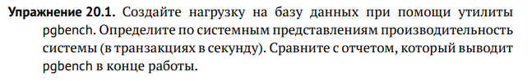

Работа утилиты pgbench (5 клиентов, 1000 транзакци й на пустой БД bench)

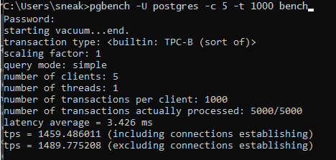

Смотрим на значение transactions per second (tps). После вызова транзакций (SELECT, INSERT, Update *5) bench, там находится 4 таблицы.

---

Расширение pg_stat_statements позволяет определять производительность системы с помощью системных представлений. Чтобы его подключить необходимо внести изменения в файл postgresql.conf



А затем перезагрузить сервер (через службы).

Выведем информацию из системных представлений



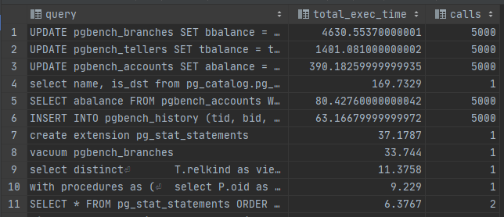

Запрос, выводящий число транзакций в секунду (находим вызов с 5к вызовов, ищем среднее время выполнения в мс):

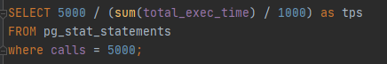



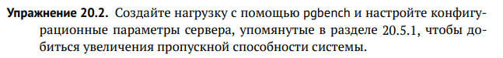

Перед изменениями проверим исходный результат (100000 транзакций)

You can (and, for most purposes, probably should) increase the number of rows by using the -s (scale factor) option.

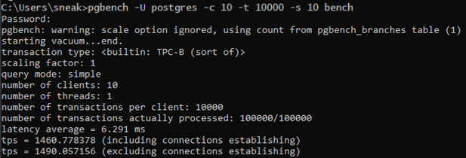

Transactions per second: 1460

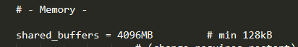





Используется SSD



После внесенных изменений еще раз проверим производительность

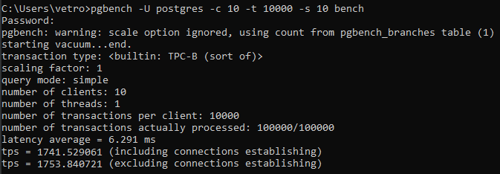

Число транзакций в секунду равно 1741. Увеличилось на 340.

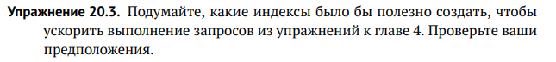

Рассмотрим запросы выполнение которых занимает более 300 миллисекунд:

1.

До

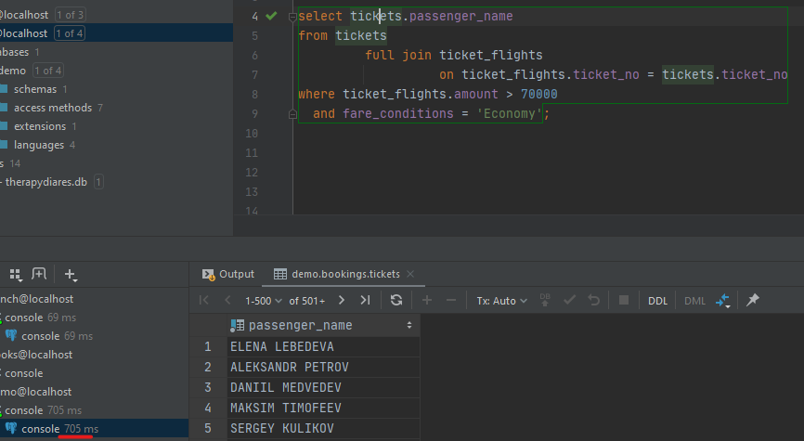



После

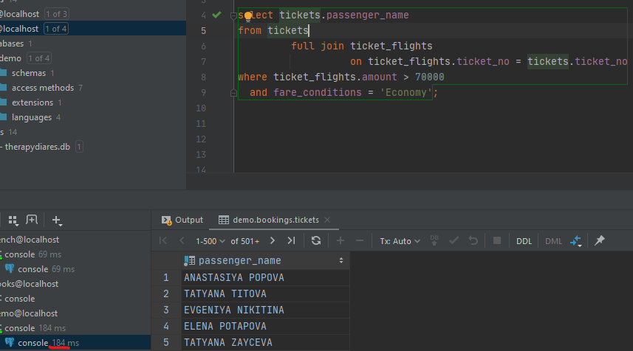

2:

До

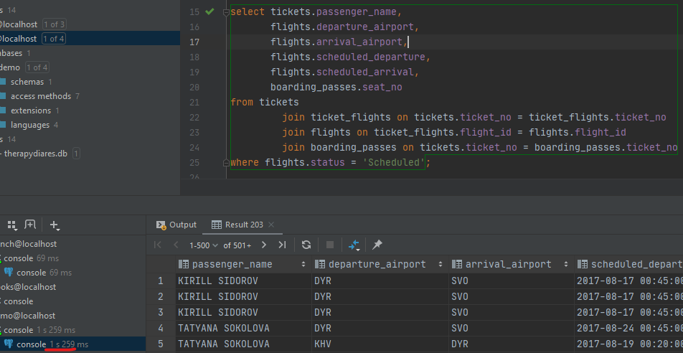



После

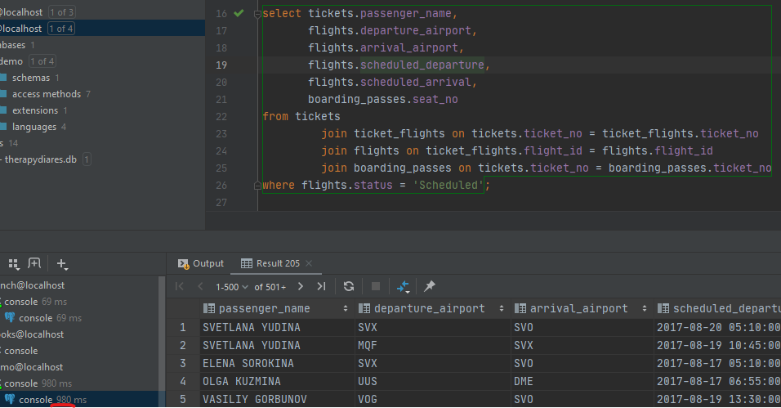

3:

До

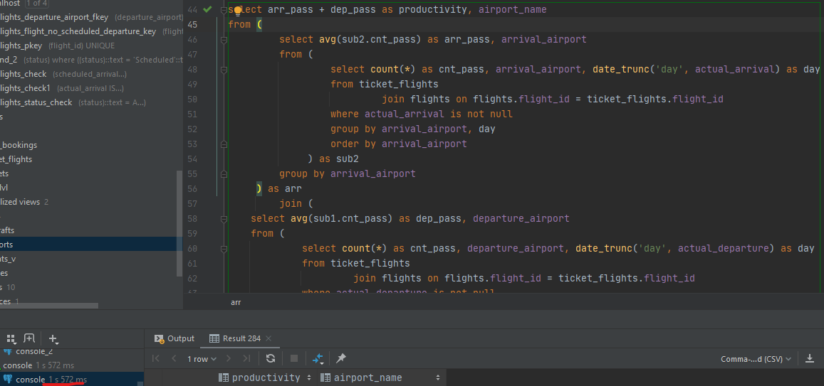



После

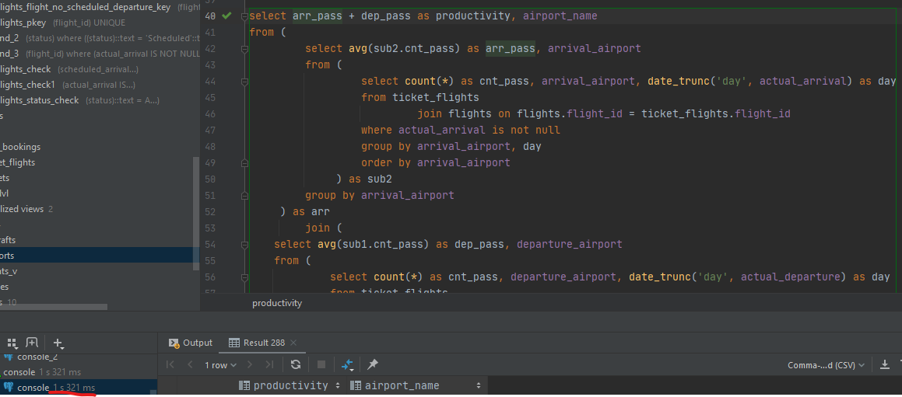

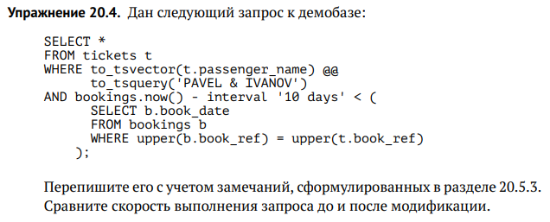

До

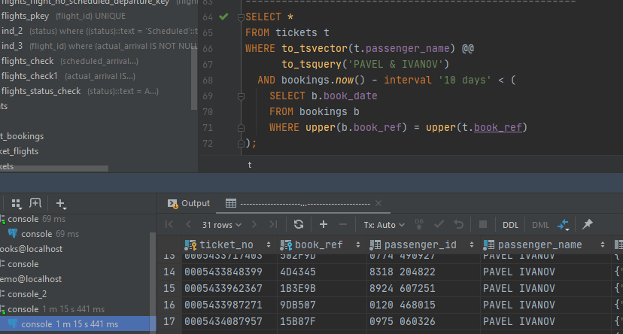

Полнотекстовый поиск (с дорогостоящим преобразованием) заменим на сравнение строк. Подзапрос превратим в join по book_ref

После

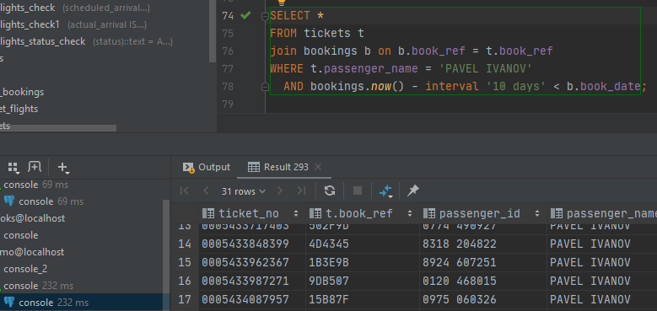

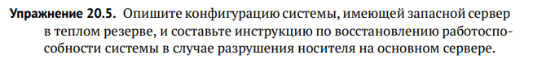

Термин «горячий резерв» используется для описания возможности подключаться к серверу и выполнять запросы на чтение, в то время как сервер находится в режиме резерва или восстановления архива. Это полезно и для целей репликации, и для восстановления желаемого состояния из резервной копии с высокой точностью. Так же термин «горячий резерв» описывает способность сервера переходить из режима восстановления к обычной работе, в то время как пользователи продолжают выполнять запросы и/или их соединения остаются открытыми.

Ведущий сервер работает в режиме постоянной архивации изменений, в то время как резервный сервер работает в режиме постоянного приёма архивных изменений, получая файлы WAL от ведущего. Данные на резервном сервере в конечном счёте согласуются с ведущим.

В случае отказа ведущего сервера резервный сервер становится основным, так как всё это время повторял транзакции по файлам WAL. Утеряна будет лишь небольшая доля последних обновлений (задержка между передачей данных с основного на резервный сервер).

https://postgrespro.ru/docs/postgresql/9.6/hot-standby